紡織業能源效率提升技術研討會 邀請函
一、說明
經濟部於104年10月30日公告「紡織業節約能源及使用能源效率規定」，自104年11月1日起，印染整理業、紡紗業、織布業及不織布業能源用戶使用之冰水主機及熱媒鍋爐均應符合節能規定。
印染整理公會為提升紡織業業者之能源使用效率，特舉辦「紡織業能源效率提升技術研討會」，目的是針對管制設備實地查驗實務、能源管理運用發展及實際測試應用狀況，以及廢熱回收技術等，邀請業界專家進行研討與經驗交流，提供業者一些能源管理及節約能源的想法，協助提升紡織業能源效率，敬邀產官學研各界踴躍報名參加。
主辦單位：台灣區棉布印染整理工業同業公會、台灣區絲綢印染整理工業同業公會
二、時 間：108 年 8月 16日(星期五) 13：00~16：50
地 點：台北市愛國東路22號 紡拓大樓 17樓 第一會議室
參加人數：名額80位，額滿為止。(免費，請事先報名)
報名方式：請於 108 年 8 月 9 日 17:00前，完成報名。
連 絡 人：棉布印染公會簡小姐或羅小姐 電話:(02)2321-1095；傳真:(02)2322-3522
郵件: tpdfia@textiles.org.tw
絲綢印染公會李小姐或吳小姐 電話:(02)2397-3201；傳真:(02)2397-3174
郵件: pdf@textiles.org.tw
議 程 表：
時 間 | 議 程 主 題 | 主 講 人
13:00 - 13:30 | 報 到
13:30 - 13:40 | 長 官 致 詞 | 理事長
13:40 - 14:00 | 鍋爐節能與實地檢查現況說明 | 工業技術研究院  蔡岳峰 管理師
14:00 - 14:40 | 推動燃煤鍋爐符合空污排放標準改善方案 | 台灣產業服務基金會  蘇聖羣 專案經理
14:40 - 14:55 | 中 場 休 息
14:55 - 15:35 | 工業用鍋爐使用生質燃料模式與選用生質燃料注意事項 | 台灣生質能技術發展協會  張家驥 博士
15:35 - 15:50 | 紡織業推動能源化之政府相關補助資訊 | 環興科技股份有限公司  李怡蒼 計畫主任
15:50 - 16:20 | 染整廠能源使用與脫硝技術 | 正紡興業有限公司  林欣棟 總經理  元培醫事科技大學環衛系  張宗良 教授
16:20 - 16:50 | 無水染色技術發展對染整產業節能之影響 | 工業技術研究院  王仕華 研究員
16:50 | 散 會
備註：議程內容依實況調整，主辦單位不再另行通知。
紡織業能源效率提升技術研討會 報名表
1. 時間：108年8月16日（星期五） 下午13：00 ~ 17：00
2. 地點：台北市愛國東路22號 紡拓大樓 17樓 第一會議室
3. 主辦單位：台灣區棉布印染整理工業同業公會、台灣區絲綢印染整理工業同業公會
4. 請於8月9日(五) pm17:00前將報名表 傳真至
(1)台灣區棉布印染整理工業同業公會 FAX(02)2322-3522，簡小姐或羅小姐。
(2)台灣區絲綢印染整理工業同業公會 FAX(02)2397-3174，李小姐或吳小姐。
報名後請於研討會當天直接前往會場，不另行通知。
報名表(每人請填寫一張)
報名截止日日期：108年8月9日，請盡速報名歐!!
E-mail: tpdfia@textiles.org.tw
公司 |  | 職稱 |  | 姓名
地址
電話 |  | 手機
E-mail
報名類別 | 1.□ 紡紗業  2.□ 印染整理業  3.□ 織布業  4.□ 不織布業  5.□ 紡織相關產業  6.□ 設備商或其他產業
(表格不足請自行列印)
備註：
本會辦理「紡織業能源效率提升技術研討會」必須取得您的個人資料，依個人資料保護法規定，本會於運作期間內將依法蒐集、處理及利用您所提供之直接或間接識別個人資料(應用區域為全球)，該資料於本表單處理結束後轉入本會資料庫妥善維護。如您詳閱並同意上述內容後，仍願意報名，則視同您同意本會蒐集、處理及利用您的個人資料。

交通資訊
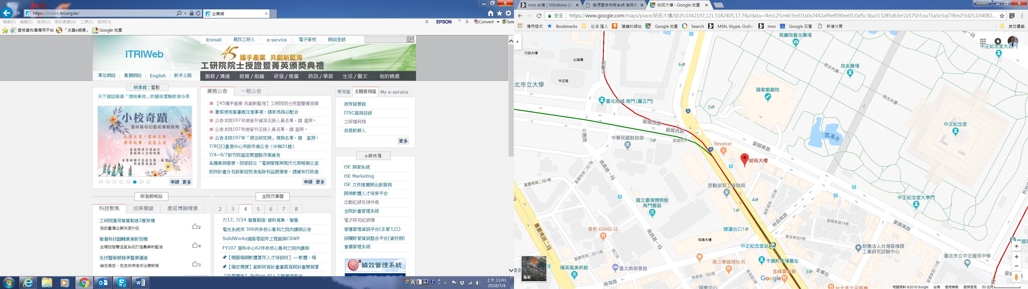

搭捷運：
捷運站名 | 出口
淡水信義線－中正紀念堂站 | 5號出口
松山新店線－中正紀念堂站 | 5號出口

自行開車，停車處：中正紀念堂。(停車費自理)

